Добрый день, уважаемый студент!
Перед тобой материал для дистанционного обучения по УД___
Напоминаю, что материал сдается в строго установленные сроки, для оценки преподавателем.
Преподаватель: Котова Екатерина Юрьевна
Предмет: Химия
Форма передачи работы:
по e-mail yekaterina-kotova-1987@bk.ru
ДЛЯ РАБОТЫ ВАМ ПОНАДОБИТСЯ:
1. Учебник: О.С.Габрилян, И.Г.Остроумов химия для профессий специальностей технического профиля Академия 2012 год . учебник вы можете скачать по ссылке : https://www.academia-moscow.ru/off-line/pdf/104117662f.pdf
2. Тетрадь рабочая
3. Ручка, карандаш
Все работы выполняются в рабочих тетрадях по истории выполненная работа фотографируется и отправляется по электронной почте или WhatsApp Если в ходе выполнения заданий будут возникать вопросы, их можно задавать так же – отправляя текстовое письмо по выше указанному адресу электронной почты.
Желаю успешной работы!
- Внимательно изучите текст лекции и выполните задания.

УРОК № 71-72 ТЕМА: Классификация органических веществ.
ВОПРОСЫ И ЗАДАНИЯ
- Прочитайте учебник
- Проконспектируйте параграф и ответьте на вопросы

Основы классификации

Классификация органических веществ в зависимости от строения углеродной цепи
Огромное разнообразие существующих сегодня органических веществ, а также потребность в синтезе новых соединений с заданными свойствами приводит к необходимости постоянного совершенствования и расширения системы классификации (систематизации). Органические вещества можно рассматривать как некий «пазл», в котором составные части должны идеально подходить друг к другу и к основе. Основой органического вещества является углеродный скелет, а составные части — это функциональные группы, гетероатомы, кратные связи. Классификация также необходима для того, чтобы правильно называть соединения, причем называть так, чтобы все химики понимали, о каком веществе идет речь. Поэтому классификация лежит в основе Международной номенклатуры органических соединений.
В основе классификации органических веществ можно выделить несколько основных подходов:
- Строение углеводородной цепи: замкнутые (циклические) и разомкнутые; линейные и разветвленные УВ.
- Наличие кратных связей: насыщенные или предельные (только одинарные связи) и ненасыщенные или непредельные (двойные и тройные связи) УВ.
- Наличие функциональных групп и замещающих атомов: кислородсодержащие, азотсодержащие, галлоидзамещенные УВ.
- Наличие гетероатома (N, O, S в структуре цикла): гетероциклические УВ.
- Биологическое (природное) происхождение: белки, жиры, углеводы, нуклеиновые кислоты, гормоны, витамины.
- Наличие в структуре соединений помимо C, H, N, O и S, других химических элементов, в том числе металлов: элементорганические (металлорганические) соединения.
Схема классификации в зависимости от строения углеродной цепи приведена на рисунке.
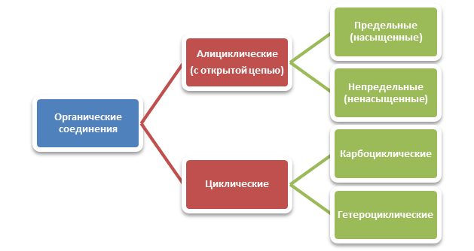
Некоторые соединения могут быть одновременно отнесены к нескольким классам. Например, 2-амино-1-гидрокси-4-нитробензол содержит сразу три функциональные группы, позволяющие отнести его к карбоциклическим (в основе лежит бензол), азотсодержащим (амино- и нитрогруппы) и кислородсодержащим (гидроксильная группа) соединениям.
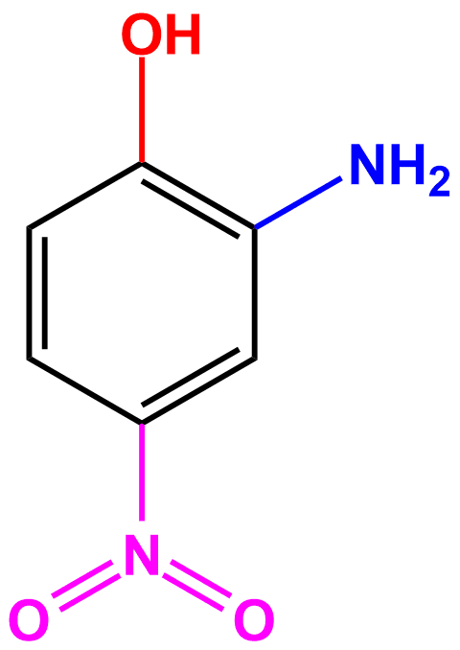

Понятие о функциональной группе Определение
Функциональная группа — это совокупность атомов, определяющая характерные химические свойства целого класса веществ.
Иногда к понятию функциональной группы относят также понятие радикал (метил, этил, пропил и т. д.). Однако хотя это и близкие понятия, но отличительным свойством функциональной группы является наличие одинаковых химических свойств, характерных для всего класса веществ, имеющих такую группу в своей структуре. С этой точки зрения алкильные радикалы такими свойствами не обладают.

Классификация органических веществ по типу функциональной группы
По типу функциональных групп органические соединения делят на следующие классы (R-предельный углеводородный радикал):
Функциональна группа | Класс соединений | Общая формула
Отсутствует | Углеводороды | R–H
Галоген –F, –Cl, –Br, –I | Галогеноводороды | R–Hal
Гидроксильная –OH | Спирты | R–OH
 | фенолы | Ar–OH (Ar=C6H5-)
Алкоксильная –OR | Простые эфиры | R–O–R'
Амино –NH2, –NH–, =N0 | Амины | R–NH2,R2NH,R3N
Нитро –NO2 | Нитросоединения | R–NO2
Карбонильная >C=O | Альдегиды | 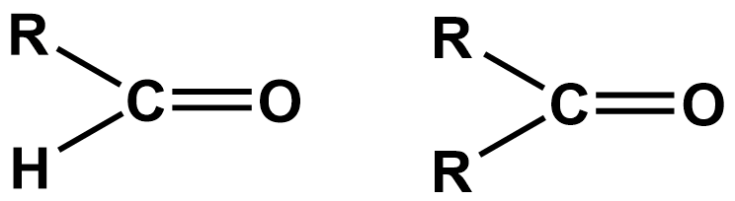
 | Кетоны
Карбоксильная 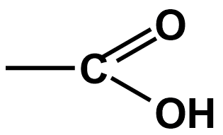(-COOH) | Карбоновые кислоты | 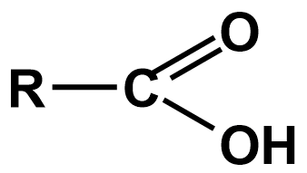
Алкоксикарбонильная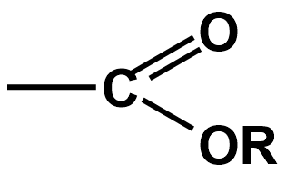(-COOR) | Сложные эфиры | 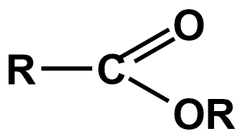
Карбоксамидная 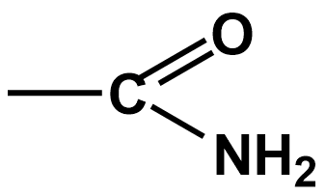(-CONH2) | Амиды карбоновых кислот | 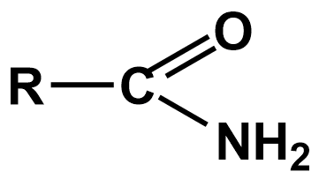
Тиольная –SH | Тиолы | –RSH
Сульфо –SO3H | Сульфоновые кислоты | –RSO3H
- Назовите общие классы неорганических и органических соединений.
- Запишите структурные формулы изомеров состава С₄Н₁₀О. Дайте их названия, назовите классы веществ, к которым они относятся.
- Какие вы знаете вещества с двойственной функцией? Приведите примеры таких веществ и подтвердите такую двойственность свойств уравнениями соответствующих реакций.
- Запишите структурные формулы не менее трех гомологов и не менее трех изомеров вещества с формулой:
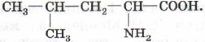
Всем веществам дайте названия. К какому классу веществ вы их отнесете?
- Определите плотность по водороду газовой смеси, состоящей из 12 л этана и 3 л этилена.
Ответ: 14,8.

УРОК № 77-78 ТЕМА: Алкены
ВОПРОСЫ И ЗАДАНИЯ
- Прочитайте учебник
- Проконспектируйте параграф и ответьте на вопросы
Вопросы
1. На примере пентена составьте формулы изомера углеродной цепи и изомера положения двойной связи. Дайте названия всем веществам.

2. Напишите уравнения реакций, при помощи которых можно осуществить следующие превращения:
С₂Н₅Сl
↑
а) С₂Н₅ОН → С₂Н₄ → С₂Н₆
↓
С₂Н₄С₂
б) С₂Н₄ → С₂Н₅ОН → С₄Н₆ → каучук
в) С₂Н₄ → С₂Н₆ → С₂Н₅Сl → С₂Н₄ → СО₂

3. Какие из углеводородов, формулы которых приведены ниже, являются гомологами, а какие изомерами? Укажите названия всех гомологов и изомеров.
a) CН₃ — СН₂ — СН₂ — СН = СН₂
б) СН₃ — СН = СН — СН₂ — СН₃
в) СН₂ = СН — СН₃
г) СН₃ — СН = СН — СН₃
д) СН₂ = СН — СН — СН₃
│
СН₃
4. Какой объем воздуха (н.у) потребуется для полного сжигания 5л этилена? Объемная доля кислорода в воздухе составляет 21 %.

5. Вычислите массу этилена, необходимого для получения этилового спирта массой 92г. Массовая доля выхода спирта составляет 80%.
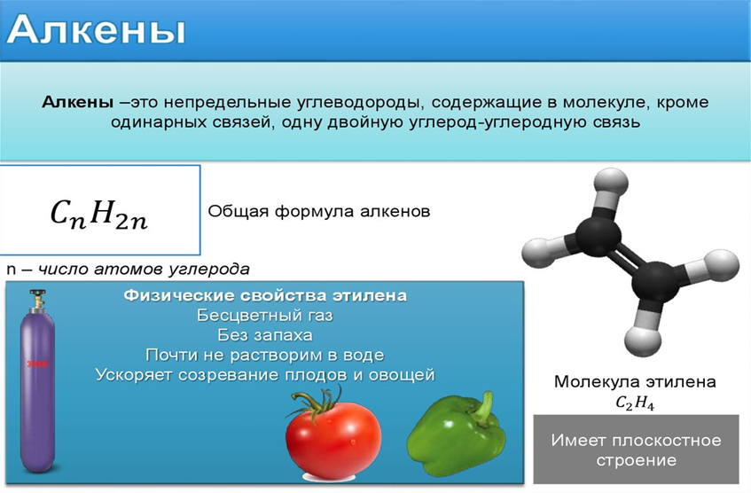
УРОК № 85-86 ТЕМА: Спирты. Фенолы.
ВОПРОСЫ И ЗАДАНИЯ
- Прочитайте учебник
- Проконспектируйте параграф и ответьте на вопросы
ТЕСТ
1. Определите схему уравнение реакции, в результате которой образуется этанол:
а) C2H4 + H2O → +
б) C2H2 + H2O →
в) C2H5OH + HBr →
2. Укажите органическое соединение, которое взаимодействует с соляной кислотой:
а) пропаналь
б) 2-метилпропан-2-ол +
в) пропановая кислота
3. Определите вещество «X», что соответствует схеме преобразований:
CH 4 → X → CH 3 OH
а) дихлорметан
б) трихлорметан
в) хлорметан +
4. К какой группе органических соединений принадлежит вещество, если во время его взаимодействия с металлическим натрием выделяется водород, а при реакции с йодоводородом – образуется йодалкан:
а) спирты +
б) фенолы
в) карбоновые кислоты
5. Какое органическое вещество применяется для производства взрывчатки (динамита) и является сырьем для изготовления лекарств сосудорасширяющего действия? Определите название этого органического вещества:
а) нитрометан
б) аминоуксусная кислота
в) тринитрат глицерина +
6. Укажите последовательность типов химических реакций, соответствующих преобразованиям 1 и 2 по схеме:
СН 3 ─СН 2 Cl → СН 3 ─ СН 2 ─ОН → СН 2 = СН 2:
а) дегидрирование, гидролиз
б) гидролиз, дегидратация +
в) гидролиз, гидрирование
7. Укажите химическую формулу вещества, водный раствор которого используют для проведения качественной реакции на фенол, сопровождающейся образованием белого осадка:
а) FeCl3
б) CuSO4
в) Br2 +
8. Какой спирт получают гидролизом жиров:
а) глицерин +
б) пропан-2-ол
в) этанол
9. В результате внутримолекулярной дегидратации этанола образуется:
а) эстер
б) этер
в) этен +
10. Между какими веществами происходит реакция присоединения:
а) C2H6 и O2
б) C6H6 и H2 +
в) СН4 и Cl2
11. Вода смешивается с этанолом без ограничений, но не смешивается с бензолом, потому что:
а) вода и этанол имеют полярные молекулы, бензол – неполярный растворитель +
б) вода является неполярным веществом, а этанол и бензол имеют полярные молекулы
в) вода, этанол и бензол имеют неполярные молекулы
12. Фенол реагирует с:
а) хлороводородом
б) гидроксидом натрия +
в) гидрокарбонатом калия
13. В пробирку с этанолом погрузили раскаленную медную спираль. Укажите формулу вещества, образовавшегося в результате этого:
а) СН3 ─ СНО +
б) СО2
в) СН3 ─ В ─ СН3
14. Укажите признак протекания реакции, которая позволяет отличить насыщенные многоатомные спирты от насыщенных одноатомных спиртов:
а) образование «серебряного зеркала» в реакции с аммиачные раствором оксида серебра(I)
б) обесцвечивание раствора перманганата калия
в) образование синего раствора в реакции с гидроксидом меди(II) +
15. В вашем распоряжении есть пробирка, пробиркодержатель, нагревательный прибор, вода, бытовые и лекарственные средства. Отметьте препараты, с помощью которых можно провести качественную реакцию (минимум стадий) на многоатомный спирт:
а) «Крот»: натрий гидроксид; микроудобрение, средство защиты растений «Медный купорос»; «Глицерин»: раствор для наружного применения 85% -ный по 25 г во флаконах +
б) Уксус 9% -ный; сода; этиловый спирт 95% -ный — 25 мл
в) «Альмагель» 5 мл суспензии, которая содержит 0,3 г гидроксида алюминия, 0,1 г гидроксида магния, 0,8 г сорбита
16. Растворитель:
а) глицерин
б) бензол +
в) фенол
17. Парфюмерия и фармация:
а) фенол
б) метан
в) глицерин +
18. Топливо в быту и промышленности:
а) бензол
б) метан +
в) глицерин
19. Производство пластмасс:
а) глицерин
б) бензол
в) фенол +
20. Установите последовательность образования промежуточных продуктов при превращении метана в фенол:
1. хлоробензен
2. метан
3. метин
4. бензол
а) 1, 2, 4, 3
б) 2, 3, 4, 1
в) 3, 2, 1, 4
21. К классу предельных одноатомных спиртов может относиться вещество состава:
а) С3Н8О +
б) С3Н6О2
в) С3Н6О
22. Для этанола характерна изомерия:
а) геометрическая
б) межклассовая +
в) углеродного скелета
23. Гомологом пропанола-2 является:
а) метилэтиловый эфир
б) пропанол-1
в) бутанол-2 +
24. Температура кипения метанола выше, чем у этана, потому что:
а) молекула метанола содержит атом кислорода
б) между молекулами метанола образуются водородные связи +
в) у метанола выше молекулярная масса
25. Спирты проявляют слабые кислотные свойства по причине:
а) хорошей растворимости в воде
б) наличия неподелённой пары электронов у атома кислорода
в) полярности связи О−Н +
26. Кислотные свойства среди перечисленных ниже веществ наиболее выражены у:
а) пропана
б) фенола +
в) воды
27. Кислотные свойства этанола проявляются в реакции с:
а) натрием +
б) хлороводородом
в) оксидом меди(II)
28. Влияние бензольного кольца на гидроксильную группу в молекуле фенола доказывает реакция фенола с:
а) азотной кислотой
б) формальдегидом
в) гидроксидом натрия +
29. Голубой осадокгидроксида меди(II) образует васильково-синий раствор под действием:
а) бутандиола-1,2 +
б) бутадиена-1,3
в) бутилена
30. При окислении пропанола-2 образуется:
а) многоатомный спирт
б) кетон +
в) алкен

УРОК № 87-88 ТЕМА: Альдегиды.
План реферата:
Введение
- 1 Методы синтеза
- 2 Важнейшие альдегиды
- 3 Химические свойства
- 4 Биологическое действие
Примечания

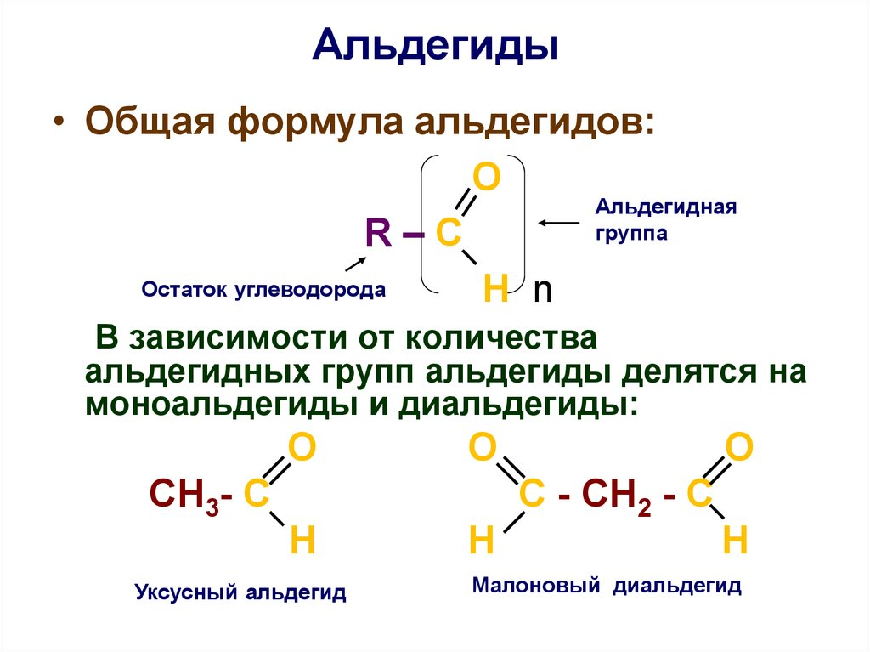

УРОК № 89-90 ТЕМА: Карбоновые кислоты. Сложные эфиры и жиры.
Проверочная работа
1 вариант
- Определите классы соединений, дайте названия веществ, формулы которых:
А) СН₃СОOН; Б) С₂Н₅ОСН₃;
В) СН₃—СН₂—СН₂—СООН;

- Напишите уравнения реакций, при помощи которых можно осуществить
превращения по схеме:
СН₄◊CH₃Cl◊CH₃OH◊HCOH◊HCOOH.

- Закончите уравнения реакций, назовите
исходные вещества и продукты реакций:
А) СН₃СООН+СаСО₃◊
Б) С₃Н₇ОН+НСООН ◊
В) глицерин+стеариновая кислота◊
Как называются 2 и 3 уравнения реакций?
4.1.Соотнесите тип кислоты: формула:
1) предельная, а) СH₃ —СН=СН -СООH
2)непредельная, б) 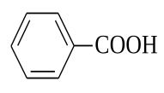
3) ароматическая;
в) CH₃ -CH₂ -СH₂ —СООН

5.Составьте формулу по названию вещества:
А) 2-метилбутановая кислота; (4 балла)
Б) метиловый эфир уксусной кислоты;
В)трипальмитат

6. По каким признакам классифицируют жиры? Приведите эти классификации
и подтвердите примерами.

7.Определить массовую долю кислорода в стеариновой кислоте.

- Напишите реакцию гидрирования линоленоновой кислоты

- Какое количество вещества пропилового спирта и муравьиной кислоты, необходимы для получения 118г пропилового эфира муравьиной кислоты, содержащей 20% примесей

- Какая масса мыла получится при действии гидроксида натрия на 1,85 кг трипальмитата глицерина , если выход реакции омыления составил 85%.

2 вариант

1. Составьте структурные формулы веществ по данным названиям:
А) 3,4-диметилпентадиен-2,4-овая кислота;
Б) этилпропиловый эфир.

2. Осуществите следующие превращения:
С2Н6◊C2H5Cl◊C2H5OH◊CH3COH◊CH3COOH◊CH3COOC3H7.

3. Закончите уравнения реакций, укажите условия их осуществления и
назовите исходные вещества и продукты реакции:
◊А) глицерин+пальмитиновая кислота
◊ В) тристеарат+NaOH◊Б) С2Н5ОН+СН3СООН
Как называется 2 уравнение химической реакции?

4. Соотнесите тип кислоты: формула:
1) предельная, а) СH₃ —СН₂ -СООH
2)непредельная, б)
3) ароматическая;
в) C₁₇H₂₉СООН

5. Определите классы соединений, дайте названия веществ, формулы которых:
А) С₂Н₅СОOН; Б) С₃Н₇ОС₂Н₅;
В) СН₃—СН₂—СН₂—СН₂—СН₂—СООН;

6. Выберите из веществ, формулы которых приведены ниже, сложные эфиры и
назовите их: А) Н₃С-О-СН₃; Б)Н₃С-С=О
\ О- СН₃;
В) С₆Н₅-С=О
\ О-С₂Н₅; Г) СН₃-СН₂-О-С-СН₃;
О О \\
\\ \\ О
Д)НО-С-С₂Н₅; Е) НO-С- С₃Н₇;

7.Определить массовую долю кислорода в пальмитиновой кислоте.

8. Напишите реакцию гидрирования линолеовой кислоты

9. Какую массу пропилацетата можно получить при взаимодействии пропанола массой 2,63 г и уксусной кислоты массой 2,80 г? Массовая доля выхода эфира равна 75%.

- Какой объём водорода необходимо взять для получения 3,08 кг твёрдого жира(тристеарата) из триленолеата глицерина

УРОК № 91-92 ТЕМА: Углеводы
Тест «УГЛЕВОДЫ»
1вариант
1. К углеводам относятся вещества с общей формулой
1) C_{x}H_{y}O_{z} 2) C_{n}(H₂O)_{m} 3) C_{n}H_{2n}O₂ 4) C_{n}H_{2n+2}O
2. Моносахариды, содержащие пять атомов углерода называются
1) гексозы 2) пентозы 3) тетрозы 4) триозы
3. Наиболее распространенный моносахарид гексоза
1) глюкоза 2) фруктоза 3) рибоза 4) сахароза
4. При полном гидролизе полисахаридов чаще всего образуется
1) фруктоза 2) глюкоза 3) рибоза 4) галактоза
5. Основная функция глюкозы в клетках животных и человека
1) запас питательных веществ 3) передача наследственной информации
2) строительный материал 4) источник энергии
6.Бесцветное кристаллическое вещество, хорошо растворимое в воде, получившее
название «виноградный сахар», - это
1) сахароза 2) глюкоза 3) фруктоза 4) крахмал
7.По своему химическому строению глюкоза является
1) кислотой 2) сложным эфиром 3) альдегидоспиртом 4) кетоспиртом
8.С аммиачным раствором оксида серебра глюкоза реагирует в виде
1) α-циклической формы 3) β-циклической формы
2) линейной (альдегидной) формы 4) смеси α- и β-циклических форм
9. Раствор ярко-синего цвета образуется при взаимодействии глюкозы с
1) Ag₂О/NH₃ 2) Cu(OH)₂ 3) H₂/Ni 4) СН₃СООН
10.При спиртовом брожении глюкозы образуется
1) CH₃COOH 2) C₂H₅OH 3) CH₃CHOHCOOH 4) CH₃CH₂CH₂COOH
11. Белый аморфный порошок, не растворяется в холодной воде, в горячей образует
коллоидный раствор (клейстер) - это
1) целлюлоза 2) сахароза 3) крахмал 4) мальтоза
12.В клетках растений крахмал выполняет функцию
1) передачи наследственной информации 3) строительную и конструкционную
2) запаса питательных веществ 4) катализатора биологических процессов
13.Содержание амилопектина в крахмале составляет
1) 10-20% 2) 30-40% 3) 50-60% 4) 80-90%
14. Конечным продуктом гидролиза крахмала является
1) мальтоза 2) фруктоза 3) глюкоза 4) галактоза
15. При полном окислении 1 моль крахмала выделяется CО₂ в количестве
1) 6 моль 2) 6n моль 3) 12 моль 4) 12n моль
16. Общая формула целлюлозы, с выделением свободных ОН-групп
1) [С₆Н₇О₂(ОН)₃]_{n} 2) [С₆Н₈О₃(ОН)₂]_{n} 3) [С₆Н₉О₄(ОН)]_{n} 4) [С₆Н₆О(ОН)₄]_{n}
17. Чтобы отличить глюкозу от фруктозы, используют
1) H₂/Ni 2) Ag₂O/NH₃ 3) C₂H₅OH/H⁺ 4) CH₃COOH
18. Продуктом восстановления глюкозы водородом на никелевом катализаторе
является
1) глюконовая кислота 2) сорбит 3) молочная кислота 4) фруктоза
19. Определите вещество В в следующей схеме превращений:
Глюкоза АБВ

1) ацетат натрия 2) этаналь 3) этил ацетат 4) этилен
20. При молочнокислом брожении 160 г глюкозы получили молочную кислоту с
выходом 85%, Определите массу полученной молочной кислоты
1) 116 г 2) 126 г 3) 136 г 4) 146 г
Тест «УГЛЕВОДЫ»
2 вариант
1.К углеводам относится вещество
1) CH₂O 2) C₂H₄O₂ 3) C₅H₁₀O₅ 4) C₆H₆O
2.Моносахариды, содержащие шесть атомов углерода, называются
1) гексозы 2) пентозы 3) тетрозы 4) триозы
3. К дисахаридам не относится
1) сахароза 2) мальтоза 3) лактоза 4) галактоза
4. К полисахаридам не относится
1) крахмал 2) гликоген 3) целлюлоза 4) сахароза
5.РНК и ДНК, содержащие остатки рибозы и дезокси- рибозы, выполняют функцию
1) запаса питательных веществ 3) передачи наследственной информации
2) строительного материала 4) источника энергии
6. Бесцветное кристаллическое вещество, хорошо растворимое в воде, получившее
название «фруктовый сахар», - это
1) сахароза 2) глюкоза 3) фруктоза 4) крахмал
7. Изомер глюкозы - фруктоза - является
1) кислотой 2) сложным эфиром 3) альдегидоспиртом 4) кетоспиртом
8. Продуктом восстановления глюкозы водородом на никелевом катализаторе
является
1) глюконовая кислота 2) сорбит 3) молочная кислота 4) фруктоза
9. Максимальное число молекул уксусной кислоты, с которыми может прореагировать
глюкоза при образовании сложного эфира, равно
1) одной 2) двум 3) трем 4) пяти
10. При молочнокислом брожении глюкозы образуется
1) CH₃COOH 2) C₂H₅OH 3) CH₃CHOHCOOH 4) CH₃CH₂CH₂COOH
11. Твердое волокнистое вещество, нерастворимое в воде
1) целлюлоза 2) сахароза 3) крахмал 4) мальтоза
12. В клетках растений целлюлоза выполняет функцию
1) передачи наследственной информации 3) строительную и конструкционную
2) запаса питательных веществ 4) катализатора биологических процессов
13. В горячей воде растворяется
1) амилоза 2) амилопектин 3) крахмал 4) целлюлоза
14. Общая формула целлюлозы, с выделением свободных OH-групп
1) [C₆H₇O₂(OH)₃]_{n} 2) [C₆H₈O₃(OH)₂]_{n} 3) [C₆H₉O₄(OH)]_{n} 4) [C₆H₆O(OH)₄]_{n}
15. Взрывчатое вещество «пироксилин» - это
1) тринитроцеллюлоза 2) ди- и триацетилцеллюлоза
3) мононитроцеллюлоза 4) триацетилкрахмал
16. Общая формула полисахаридов, образованных глюкозой
1) (CH₂O)_{n} 2) (C₂H₄O₂)_{n} 3) (C₆H₁₀O₅)_{n} 4) (C₆H₆O)_{n}
17.Молочный сахар - это дисахарид
1) сахароза 2) мальтоза 3) лактоза 4) галактоза
18.Продуктом окисления глюкозы аммиачным раствором оксида серебра является
1) глюконовая кислота 2) сорбит 3) молочная кислота 4) фруктоза
19. Определите вещество В в следующей схеме превращений:
целлюлозаАБB
1) глюкоза 2) бутадиен-1,3 3) этилен 4) этанол
20. При взаимодействии 126 г глюкозы с избытком аммиачного раствора оксида
серебра получен металлический осадок массой 113,4 г. Определите выход продуктов
реакции в процентах.
1) 80 2) 75 3) 70 4) 60

УРОК № 93-94 ТЕМА: Амины
Вопросы для закрепления теоретического материала

- Какие соединения называются аминами?
- На какие группы делятся амины?
- К какой группе относится анилин?
- Чем объяснить сходство аминов с аммиаком?
- Какие вещества называются аминокислотами?
Задания
Решить предложенные задачи.
- Правильно оформить их в тетрадь для практических и контрольных работ.
- Ответить на все вопросы для контроля.
- Отчитаться о выполненной работе преподавателю.
Задание 1
Построить структурные формулы следующих аминов:
Вариант 1 | Вариант 2
Метиламин  Метилэтиламин  Триметиламин | Пропиламин  Метилпропиламин  Триэтиламин
Образец решения задания
Построить структурную формулу этиламина.
Алгоритм решения
1. Записывают структурную формулу аммиака (NН₃):
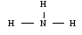
2. Замещают один водород на одну этильную группировку:
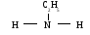
Этиламин
Аналогично строят структурные формулы других аминов, замещая один, два и три атома водорода в аммиаке на углеводородные радикалы.
Задание 2
Вариант 1 | Вариант 2
Написать уравнение реакции, подтверждающие химические свойства анилина | Написать уравнение реакции, подтверждающие химические свойства аминоуксусной кислоты.
Образец решения задания
При выполнения данного задания необходимо воспользоваться краткими теоретическими и учебно-методическими материалами по теме практического занятия.

Задание 3
Решить задачу
Вариант 1 | Вариант 2
Вычислите массу соляной кислоты (НCl), которая потребуется для полного взаимодействия со 102 г 2%-го раствора анилина. | Вычислите массу бромной воды с массовой долей брома 3,5%, которая потребуется для полного взаимодействия со 150 г 2%-го раствора метиланилина.
Образец решения задания
Вычислите массу бромной воды с массовой долей брома 2%, которая потребуется для полного взаимодействия со 186 г 1%-го раствора анилина.
Алгоритм решения
Дано:
m (С₆Н₅NH₂) = 186 г.
(Сω₆Н₅NH₂) = 1%-ый раствор
(Brω₂) = 2%
Найти: m (бромной воды).
Решение
1) Вычислим массу аналина, вступившего в реакцию:
m (С₆Н₅NH₂ (Сω) = ₆Н₅NH₂ m⋅) _{раствора} (С₆Н₅NH₂ 186 = 1,86 г.⋅) = 0,01
2) Запишем уравнение реакции взаимодействия аналина с бромной водой:
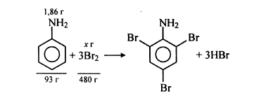
3) составляем пропорцию для расчета массы брома, вступившего в реакцию:
93 г С₆Н₅NH₂ — 480 г Br₂
1,86 г С₆Н₅NH₂ — х г Br₂
Мr(Br) = 160 а.е.м.
Мr(С₆Н₅NH₂ 6 + 7 + 14 = 93 а.е.м. Мr(С⋅) = 12 ₆Н₅NH₂) = 93 г/моль.
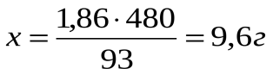
4) Рассчитаем массу 2% раствора бромной воды:
Ответ: потребуется 480 г бромной воды.
Вопросы для контроля
- Какими свойствами обладают амины: основными, кислотными или амфотерными?
- В чем проявляется двойственность химических реакций аминокислот?
УРОК № 95-96 ТЕМА: Аминокислоты
ВОПРОСЫ И ЗАДАНИЯ
- Прочитайте учебник
- Проконспектируйте параграф и ответьте на вопросы
Тест
1. Что относится к аминокислотам:
а) анилин
б) фенилаланин +
в) дифениламин
2. Вещество, формула которого NН2СН2COOH, является:
а) амфотерным веществом +
б) амином
в) органическим основанием
3. Глицин и аланин являются:
а) одним и тем же веществом
б) структурными изомерами
в) гомологами +
4. С чем не могут реагировать аминокислоты:
а) с предельными углеводородами +
б) с основаниями и кислотами
в) с кислотами и спиртами
5. Какой цвет имеет лакмус в водном растворе глицина:
а) красный цвет
б) оранжевый цвет
в) фиолетовый цвет +
6. Фиолетовое окрашивание появляется при действии на белок:
а) раствора хлорида железа (III)
б) раствора сульфата меди (II) в щелочной среде +
в) аммиачного раствора оксида серебра
7. Продуктами гидролиза белков, углеводов и жиров могут являться соответственно:
а) карбоновые кислоты, целлюлоза, анилин
б) глицерин, амины, глюкоза
в) аминокислоты, глюкоза, глицерин +
8. Что является первичной структурой белка:
а) последовательность аминокислотных остатков в полипептидной цепи +
б) объём, форма и взаимное расположение участков цепи
в) пространственная конфигурация полипептидной цепи
9. Правильны ли следующие суждения о свойствах белков:
1. белки, содержащие остатки ароматических аминокислот, реагируют с азотной кислотой
2. при полном гидролизе белков образуется смесь аминокислот
а) правильно 1
б) правильно 2
в) оба варианта правильные +
10. Какое из веществ будет изменять красную окраску лакмуса на синюю:
а) фруктоза
б) этиламин +
в) муравьиная кислота
11. Относительная молекулярная масса глицина:
а) 75 +
б) 77
в) 65
12. Глицин образует пептидную связь в реакции с:
а) хлороводородом
б) аланином +
в) серной кислотой
13. Три аминокислоты, последовательно соединяясь, образуют число пептидных связей, которое равно:
а) 2 +
б) 3
в) 1
14. В реакции с чем аминокислота образует сложный эфир:
а) альдегидом
б) кислотой
в) спиртом +
15. Аминокислоту можно получить при гидролизе:
а) глицилглицина +
б) фенилацетата
в) этилбензоата
16. Сумма всех коэффициентов в уравнении реакции, схема которого Н2N – CН2 – СООН + NaOH → равна:
а) 5
б) 4 +
в) 3
17. К классу аминов относится это вещество:
а) CH3 – COONH4
б) (СН3)2NO2
в) С3Н7NH2 +
18. Осуществима реакция:
а) NH3 + NaCl →
б) C2H5 – NH2 + HCl → +
в) CH3 – NH2 + Н2 →
19. Укажите промышленный способ получения анилина:
а) синтез Лебедева
б) синтез Вюрца
в) реакция Зинина +
20. Дана схема: С2Н2 → С6Н6 → С6Н5NO2 → C6H5NH2 → [C6H5NH3]Cl. Для получения 18,6 г анилина потребуется нитробензол массой:
а) 25,2 г.
б) 24,6 г. +
в) 20,5 г.
21. Анилин не используется для получения:
а) полиэтилена +
б) красителей
в) лекарств
22. К классу аминокислот относится это вещество:
а) C6H5NO2
б) CH2NH2 – COOH +
в) NH2 – CH2 – CH2 – NH2
23. Какова массовая доля углерода в молекуле глицина:
а) 40 %
б) 65 %
в) 32 % +
24. Аминокислоты не взаимодействуют:
а) со спиртами
б) с циклоалканами +
в) с щелочами
25. Биполярный ион аминокислоты образуется:
а) при взаимодействии с кислотами
б) при взаимодействии со щелочами
в) при внутренней нейтрализации +
26. Аминокислоты – амфотерные соединения, потому что:
а) реагируют с водой
б) содержат амино и карбоксильные группы +
в) образуют сложные эфиры
27. Как называется ближайший гомолог глицина:
а) аланин +
б) цистоин
в) треонин
28. Бесцветная маслянистая жидкость с характерным запахом, плохо растворимая в воде, хорошо растворимая в органических растворителях – это:
а) (С2Н5)2NH
б) С2Н5NH2
в) С6Н5NН2 +
29. Кто открыл данную реакцию: С6Н5NO2 + 6Н →:
а) Ломоносов
б) Зинин +
в) Бутлеров
30. Бромная вода служит реактивом для определения:
а) анилина +
б) бензола
в) гексана
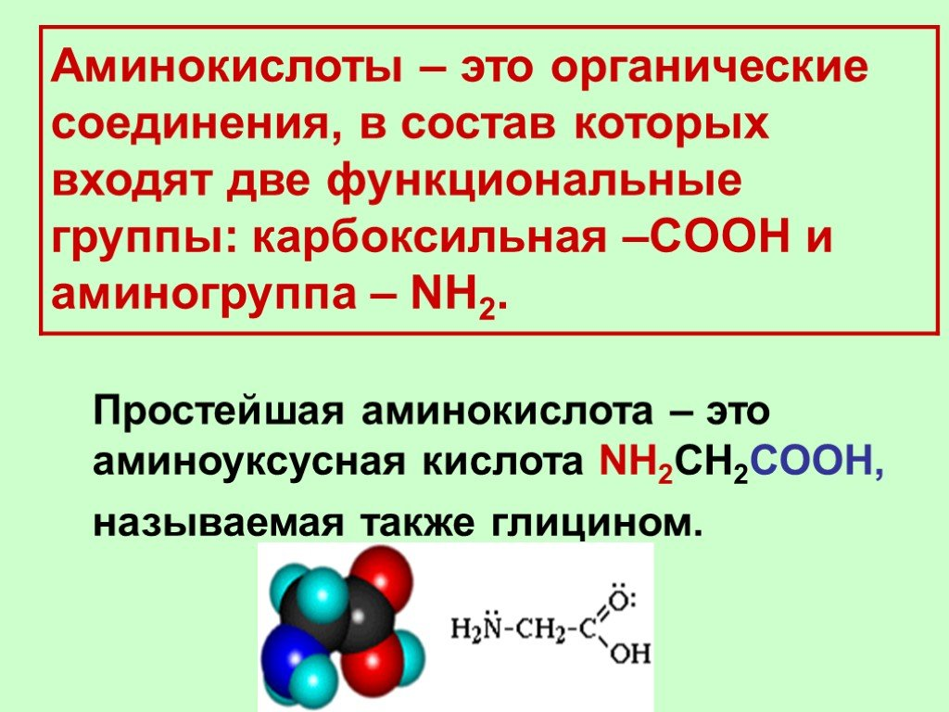

УРОК № 97-98 ТЕМА: Белки
План реферата:
- Оглавление
- Введение
- Строение белков
- Классификация белков
- Физические свойства
- Химические свойства
7. Значение белков
8.Приложение
9. Список используемой литературы

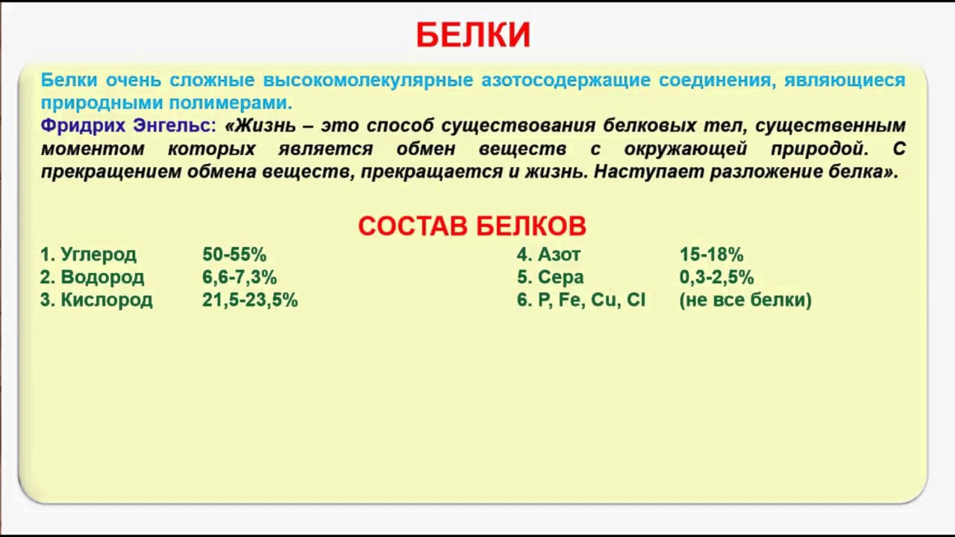

УРОК № 99-100 ТЕМА: Полимеры
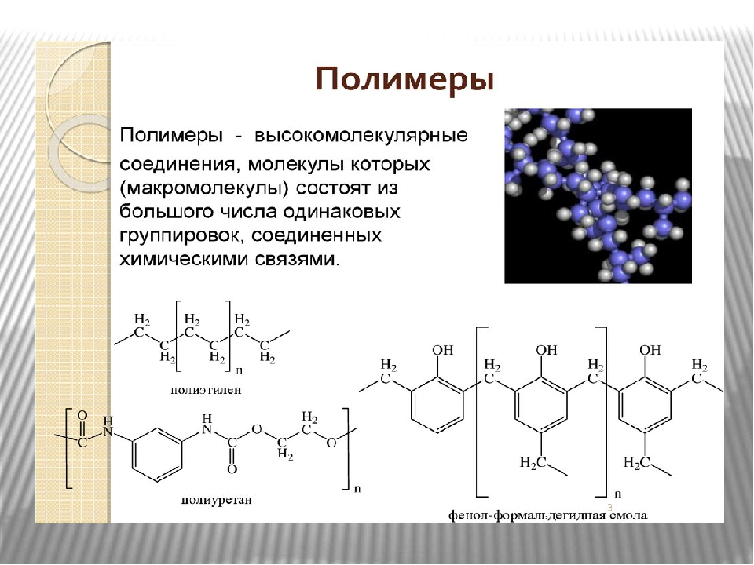

Список вопросов теста

Вопрос 1
Укажите вещества, которые являются полимерами:

Варианты ответов
- капрон
- лавсан
- тефлон
- глюкоза

Вопрос 2
Оцените суждения:

Варианты ответов
- реакция получения полиэтилена является реакцией поликонденсации
- в реакцию полимеризации вступают соединения с двойной связью
- в реакции полимеризации образуется полимер и побочный низкомолекулярный продукт
- реакция получения белка из аминокислот является реакцией поликонденсации

Вопрос 3
Укажите формулы соединений, которые вступают в реакции полимеризации:

Варианты ответов
- СН₂ = СHCl
- C₆H₅ - CH = CH₂
- C₆H₅ - CH₃
- CH₂ = CH - CH₃

Вопрос 4
Найдите соответствие между названием волокна и его классом:
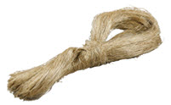

Варианты ответов
- шерсть
- лавсан
- вискоза
- хлопок
- капрон
- лён

Вопрос 5
Охарактеризуйте синтетические волокна:
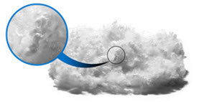

Варианты ответов
- являются высокомолекулярными соединениями
- мономером является синтетическое органическое вещество
- получается при обработки целлюлозы
- применяется при производстве текстильных материалов

Вопрос 6
Укажите, какие из волокон являются синтетическими, а какие - искусственными?
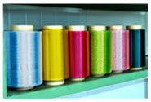

Варианты ответов
- вискоза
- лавсан
- капрон
- ацетатное
- найлон

Вопрос 7
Запишите название (в именительном падеже единственного числа) исходного вещества, которое вступает в реакцию полимеризации.

Вопрос 8
Найдите соответствие между полимером и его структурой:

Варианты ответов
- крахмал
- полиэтилен
- вторичная структура белка

Вопрос 9
Как называется материал, изготовленный на основе полимеров, способный приобретать при нагревании заданную форму и сохранять её после охлаждения. Запишите название полимера во множественном числе.

Вопрос 10
Расшифруйте ребус:

УРОК № 101-102 ТЕМА: ПЗ Решение экспериментальных задач на идентификацию органических соединений. Распознавание пластмасс и волокон.
ВОПРОСЫ И ЗАДАНИЯ
- Прочитайте учебник
- Проконспектируйте параграф

Цель: Развитие умений решения экспериментальных задач на идентификацию органических соединений.
Задачи:
- совершенствовать умения решать качественные задачи
- обнаружить наличие кислородсодержащих органических соединений в пищевых продуктах.
- работать в лаборатории с соблюдением правил ТБ;
- научиться составлять УХР и делать выводы.

Выполнение работы:
Задание № 1
 | Внешний вид | Отношение к нагреванию | Испытание в пламени
Фенопласт | Твердый, темного цвета (от коричневого до черного) | При нагревании разлагается

 | Внешний вид | Отношение к нагреванию | Испытание в пламени
Целлулоид | Твердый, прозрачный, может быть окрашен в разные цвета | Термопластичен
Полиэтилен | Полупрозрачный, эластичный, жирный на ощупь | Термопластичен, из расплава можно вытянуть нити | Горит пламенем, продолжает гореть вне зоны пламени, запах горящей свечи
Капрон | Эластичен, может иметь цвет от белого до черного | Легко размягчается, из расплава вытягивается в нити | Горит светящимся пламенем, распространяя неприятный запах, горит и вне пламени

Задание № 2
 | Испытание в пламени | H2SO4 конц | 10% раствор NaOH | Ацетон
Вискозное  волокно | Горит быстро с запахом жженой бумаги. После горения остается серый пепел | Растворяется, образуя раствор кирпичного цвета | Сильно набухает, разрушается | Не растворяется
Нитрон | Горит, образуя темный рыхлый неблестящий шарик | Растворяется | Не растворяется | Не растворяется
Шерсть | Горит с запахом жженого пера, остается пепел | Растворяется | Не растворяется | Не растворяется
Лавсан | Горит коптящим пламенем с образованием темного блестящего шарика | Растворяется | Не растворяется | Не растворяется

Хлопчато  бумажное  волокно | Горит быстро с запахом жженой бумаги, после горения остается серый пепел | Растворяется | Не растворяется, набухает | Не растворяется
Ацетатное  волокно | Горит быстро, образуя нехрупкий темнобурый шарик | Растворяется | Желтеет, разрушается | Растворяется
Хлорин | Горит небольшим коптящим пламенем, образуя хрупкий черный шарик. Вне зоны пламени не горит | Не растворяется | Не растворяется | Растворяется
Капрон | Плавится, образуя темный блестящим шарик, горит с неприятным запахом | Растворяется | Не растворяется | Не растворяется

Выводы:

УРОК № 103-104 ТЕМА: ЛР ознакомление с коллекцией образцов нефти и продуктов ее переработки. Ознакомление с коллекцией каучуков и образцами изделий из резины.

Цель: обобщить и систематизировать знания об углеводородах; ознакомиться с образцами нефти, с коллекцией каучуков и образцами изделий из резины, уметь самостоятельно работать с новыми источниками информации .

Задачи:
Образовательная: обобщить и систематизировать знания обучающихся, углубить и расширить представление о природных источниках нефтехимического сырья, акцентировать внимание на способах получения и областях использования углеводородов.
Воспитательная : дать обучающимся возможность повысить свой общекультурный уровень, совершенствовать экологическое воспитание, воспитывать бережное отношение к природе.
Развивающая: развивать «химический» стиль мышления, познавательный интерес, толерантность, информационную культуру.

Вопросы:
1.Какое значение имеет органическая химия в жизни общества?
2. Что изучает органическая химия?
3. Какие источники природных углеводородов знаете?

Проведем лабораторный опыт
Нальем в пробирку немного воды 0,5 мл. затем йодной настойки и прильем бензин, встряхнуть. Наблюдаем за окраской. Если окраска исчезнет, то перед нами крекинг- бензин низкой марки, содержащий непредельные УВ (А-80).
Если йод окрасил верхний слой, то перед вами бензин прямой перегонки, не содержащий непредельные УВ (А-92). Этот опыт можно провести и с раствором перманганата калия вместо йодной настойки.

Задание № 1. Ознакомление с различными видами природных источников углеводородов.
ПИУ
Природный и
1. Агрегатное состояние и состав
попутный газы
Нефть
2. Запасы
Уголь
3. Переработка
4. Применение

Продукты пиролиза каменного угля
1. Кокс
2. Каменноугольная смола (бензол, гомологи бензола, фенол, гомологи фенола).
3.Водный раствор аммиака ( аммиак, сульфат аммония, фенол).
4. Коксовый газ (водород, метан, аммиак, бензол, сульфат аммония, этилен).

Характеристика попутных нефтяных газов
Название
Состав
Газовый бензин
Применение
Смесь пентана, гексана и других углеводородов
Пропан – бутановая фракция
Добавляют к бензину для улучшения запуска двигателя
Смесь пропана и бутана
Сухой газ
В виде сжиженного газа применяется как топливо
По составу сходен с природным газом
Используется для получения ацетилена и водорода и других веществ, а также как топливо
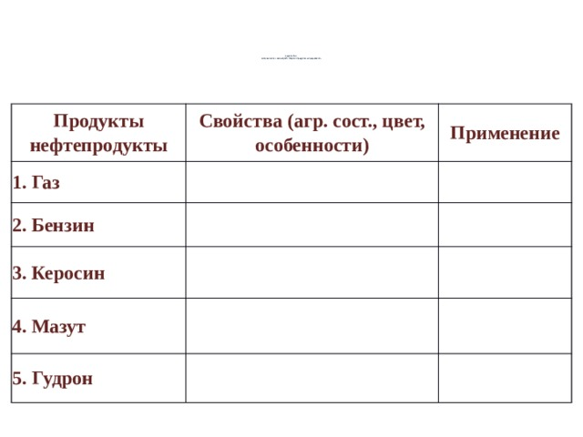
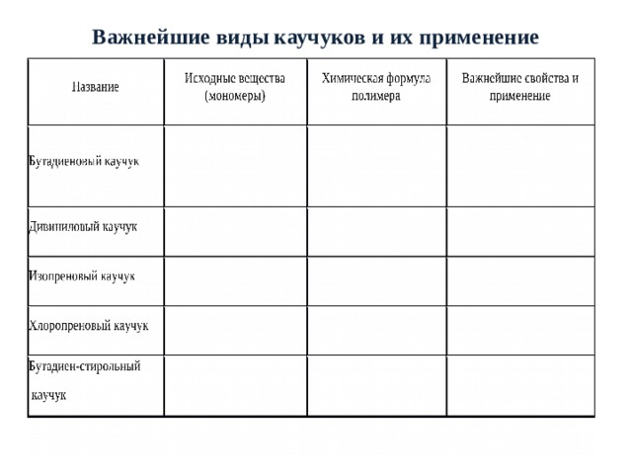
Таблица. Важнейшие виды синтетических каучуков
Название
Бутадиеновый
Исходный мономер
CH 2 =CH-CH=CH 2
Дивиниловый
Формула каучука
бутадиен-1,3
CH 2 =CH-CH=CH 2
Свойства, применение
нерегулярное строение
Изопреновый
бутадиен-1,3
CH 2 =C(CH 3 )-CH=CH 2
регулярное строение
Хлоропреновый
Водо- игазонепроницаемость. По эластичности уступает природному каучуку. В производстве кабелей, обуви, принадлежностей быта
По износоустойчивости и эластичности превосходит природный каучук. В производстве шин.
2-метилбутадиен-1,3
Бутадиен-стирольный
CH 2 =C(Cl)-CH=CH 2
регулярное строение
2-хлорбутадиен-1,3
CH 2 =CH-CH=CH 2
По эластичности и износоустойчивости сходен с природным каучуком. В производстве шин
бутадиен-1,3
Устойчив к воздействиям высоких температур, бензинов и масел. В производстве кабелей, трубопроводов для перекачки бензина, нефти.
и
Характерна газонепроницаемость, но недостаточная жароустойчивость. В производстве лент для транспортёров, автокамер.
C 6 H 5 - CH=CH 2
стирол

Получение синтетических каучуков
1.Для получения синтетических каучуков используют углеводороды, содержащиеся в нефтяных газах и продуктах переработки нефти.
2. Призводство бутадиенового каучука основывается на полимеризации бутадиена-1,3 в присутствии катализатора.
3. В настоящее время бутадиен -1,3 выделяют из продуктов пиролиза нефти. Изопрен получают дегидрированием 2-метилбутана, который содержится в нефтяных газах и в нефти.
4. Некоторые синтетические каучуки получают из различных мономеров в результа те их совместной полимеризации, называемой сополимеризацией.
(Например, сополимеризация бутадиена-1,3 со стиролом , получается будадиен стирольный каучук).

- Тест:
- 1. Основной компонент природного газа:
- а) этан; б) бутан; в) метан.
- 2. Сопровождающим нефть является:
- а) конденсат; б) попутный газ; в) вода.
- 3. Основной тип переработки природного газа:
- а) получение синтез-газа; б) как топливо; в) получение ацетилена.
- 4. Экономически и экологически выгодное топливо:
- а) каменный уголь; б) природный газ; в) торф.
- 5. Перегонка нефти основана:
- а) на разных температурах кипения составляющих компонентов;
- б) на разности плотности составляющих компонентов;
- в) на различной растворимости составляющих компонентов.
- 6. Попутные нефтяные газы в основном ценны своей частью:
- а) этан; б) метан; в) пропан-бутан.
- 7. Переработка нефтепродуктов с целью получения углеводородов с меньшей молекулярной массой называется:
- а) разложение; б) крекинг.

УРОК № 105-106 ТЕМА: ЛР Растворение глицерина в воде и взаимодействие с гидроксидом меди 2. Свойства уксусной кислоты, общие со свойствами минеральных кислот. Доказательство непредельного характера жидкого жира. Взаимодействие глюкозы и сахарозы с гидроксидом меди. Качественная реакция на крахмал.

Цель работы: Исследовать свойства глицерина.
Реактивы и оборудование: штатив с пробирками (3 шт.), глицерина, вода, гидроксид натрия, раствор сульфат меди (II).
Ход работы:
Опыт № 1. Растворение глицерина в воде.
Налейте в пробирку 1-2 мл глицерина, добавьте столько же воды и встряхните. Затем добавьте в 2-3 раза больше воды.
Задание для самостоятельных выводов:
1) Какова растворимость глицерина в воде?
Опыт № 2. Взаимодействие глицерина с гидроксидом меди (II).
В пробирку налейте 1 мл раствора гидрокисда натрия и добавьте немного раствора сульфата меди (II) до выпадения осадка. К осадку прилейте глицерин и взболтайте.
Задание для самостоятельных выводов:
1) Какая реакция характерна для глицерина и других многоатомных спиртов? Напишите уравнения соответствующих реакций.
2) Какие вещества называются спиртами?
3) Дайте названия органическим соединениям по международной номенклатуре:
а) СН3 – СН – СН – СН2 – СН3
ОН СН3
б) СН3 – СН2 – СН – СН – СН2 –СН2ОН
СН3 СН3
4) Какой объём углекислого газа выделяется при сгорании 40 г этанола?

Тема: «Свойства уксусной кислоты, общие со свойствами минеральных кислот».

Цель работы: Изучить свойства карбоновых солей.
Оборудование и реактивы: штатив с пробирками (3 шт.), пробка с длинной стеклянной трубкой-холодильником, химический стакан, уксусная кислота (70%), магний, цинк, фенолфталеин, гидроксид натрия, этанол, серная кислота (конц.), вода, хлорид натрия.

Ход работы:
Опыт № 1. Взаимодействие уксусной кислоты с некоторыми металлами.
В две пробирки влейте по 1 мл раствора уксусной кислоты. В одну пробирку всыпьте немного стружек магния, а во вторую – несколько гранул цинка. В первой пробирке происходит бурная реакция, а во второй – реакция протекает спокойно (иногда она начинается только при нагревании).
Задания для самостоятельного вывода:
- Как уксусная кислота реагирует с магнием и цинком?
- Сравните скорость этих реакций и напишите уравнения в молекулярном, ионном и сокращенном ионном виде.

Опыт № 2. Взаимодействие уксусной кислоты с основаниями.
Влейте в пробирку 1-1,5 мл раствора гидроксида натрия и добавьте несколько капель раствора фенолфталеина. При добавление уксусной кислоты происходит обесцвечивание.

Опыт № 3. Взаимодействие уксусной кислоты со спиртами.
В пробирку налейте 2 мл раствора уксусной кислоты. Прилейте 2 мл этанола. Затем в пробирку осторожно добавьте 1 мл концентрированной серной кислоты. Пробирку закройте пробкой с длинной стеклянной трубкой-холодильником. Смесь осторожно подогрейте. Жидкость налейте в сосуд с насыщенным раствором хлорида натрия.
Задания для самостоятельного вывода:
- Какие свойства уксусной кислоты сходны со свойствами минеральных кислот?
- Какие вещества образуются при взаимодействии уксусной кислоты с основаниями?
- Какие вещества образуются при взаимодействии уксусной кислоты со спиртами? Напишите уравнения всех этих трёх опытов.
- Составьте уравнения реакций муравьиной кислоты:
а) с цинком;
б) с гидроксидом калия;
в) с водой.

УРОК № 107-108 ТЕМА: ЛР Растворение белков в воде. Обнаружение белков в молоке и в мясном бульоне. Денатурация раствора белка куриного яйца спиртов, растворами солей тяжелых металлов и при нагревании.
Цель: овладение навыками проведения химических опытов, подтверждающих свойства белков и их нахождение в продуктах питания; познакомиться с реакциями, доказывающими наличие в белках ароматического кольца и пептидных связей.
Оборудование и реактивы: штатив с пробирками, держатель, горелка, спички. Раствор нитрата свинца, молоко, мясной бульон, этиловый спирт, раствор сульфата меди (II), раствор щелочи NaOH или КОН, раствор яичного белка, азотная кислота (1:3).
Теоретические основы
Белками или белковыми веществами, называют высокомолекулярные природные полимеры, молекулы которых построены из остатков аминокислот, соединенных амидной (пептидной) связью.
Белки - амфотерные электролиты. При определенном значении рН среды число положительных и отрицательных зарядов в молекуле белка одинаково. Это одно из основных свойств белка.
Под действием внешних факторов (температуры, механического воздействия, действия химических агентов) происходит изменение вторичной, третичной и четвертичной структур белковой макромолекулы. Первичная структура, а следовательно, и химический состав белка не меняется.
Выполнение работы
1. Растворение белков в воде. В пробирку с водой поместите немного куриного бека и перемешайте стеклянной палочкой. Запишите наблюдения.
2. Обнаружение белков в молоке и мясном бульоне. В одну пробирку прилейте 4мл молока а, в другую пробирку 4мл мясного бульона и в каждую пробирку добавьте 4мл щелочи NaOH и 2мл раствора соли CuSO₄. Появление характерного фиолетового окрашивания указывает на наличие белка. Запишите наблюдения.
3. Денатурация белка спиртом, растворами солей тяжелых металлов и при нагревании. Полученный в первом опыте раствор куриного белка разлейте в три пробирки. В одну пробирку прилейте этиловый спирт, во вторую раствор нитрата свинца Pb(NO₃)₂ , а третью пробирку нагрейте. Запишите наблюдения.
4. Взаимодействие раствора белка с азотной кислотой. В пробирку внесите 5 капель водного раствора белка и 5 капель раствора азотной кислоты. Получившийся белый осадок нагрейте. Как изменилась окраска?
5. Взаимодействие белка с гидроксидом меди (II). В пробирку внесите 5 капель водного раствора белка и добавьте свежеприготовленный гидроксид меди (II). Добавляйте по каплям раствор щелочи до появления фиолетового окрашивания.
Ход опыта | Наблюдение | Уравнение реакции | Вывод
Опыт 1.
Опыт 2.
Опыт 3.
Опыт 4.
Опыт 5.
Контрольные вопросы
1. Какие аминокислоты, входящие в состав белков, взаимодействуют с азотной кислотой?
2. Как доказывается наличие пептидных связей в белках?
3. Какие химические соединения в организме используются для синтеза белков?
4. Какие цветные реакции доказывают наличие белка?
Сформулируйте вывод по работе.

УРОК № 109-110 ТЕМА: ЛР Изготовление моделей молекул органических веществ.

Цель: закрепить знания о строении углеводородов.
Оборудование: пластилин двух цветов, деревянные палочки.
Знать:
- Основные положения теории A.M. Бутлерова;
- Понятия «гомолог», «гомологический ряд», «изомеры», «изомерия». Понимать:
- Особенности, характеризующие органические соединения;
- Значение теории химического строения в современной химии.
Уметь:
- Составлять структурные формулы изомеров предложенных углеводородов;
- Называть углеводороды по международной номенклатуре.
Ход работы:
Задания:
- Изготовить молекулы следующих углеводородов: метана, пропана, пентана.
- Правильно оформить работу в тетрадь для практических работ. Заполнить таблицу.
- Сделать вывод
- Ответить на вопросы для контроля.
- Отчитаться о выполнении работы преподавателю на оценку.

№ | Углеводород | Молекулярная формула | Структурная формула | Электронная формула | Строение (графическое)
1
2
3
4

Вопросы для контроля:
- Основные положения теории A.M. Бутлерова.
- Какие вещества называются углеводородами?
- Какова валентность углерода в органических соединениях?
- Что отражает молекулярная, структурная и электронная формулы?
- Что такое «изомеры», «изомерия»?
- Какова общая формула предельных углеводородов?
7. Назовите тип гибридизации, в котором находятся атомы углерода в предельных углеводородах.
- Опишите пространственное строение молекул метана.
- Назовите основные способы получения алканов.
- Каков тип изомерии характерен для алканов?

